5.1 认识不等式
〖教学目标〗
◆了解不等式的意义.
◆经历由具体实例建立不等式模型的过程，进一步发展学生的符号感与数学化的能力.
◆感受生活中存在着大量的不等关系.
◆初步体会不等式是研究量与量之间关系的重要模型之一.
〖教学重点与难点〗
◆教学重点：不等式的意义.
◆教学难点经历由具体实例建立不等式模型的过程，进一步发展学生的符号感与数学化的能力.
〖教学过程〗
一、创设情境：
1、下列问题中的数量关系能用等式表示吗？若不能，应该用怎样的式子来表示？
图5-1
40
（1）图5-1是公路上对汽车的限速标志，表示汽车在该路段行驶的速度不得超过40km/h.用v(km/h)表示汽车的速度，怎样表示v与40之间的关系？
（2）据科学家测定，太阳表面的温度不低于6000℃。设太阳表面的温度为t（℃）怎样表示t与6000之间的关系？
（3）如图5-2，天平左盘放3个乒乓球，右盘放5g砝码，天平倾斜。设每个乒乓球的质量为x（g），怎样表示x与5之间的关系？
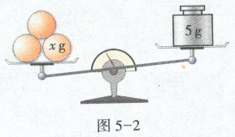
（4）如图5-3，小聪与小明玩跷跷板。大家都不用力时，跷跷板左低、右高，小聪的身体质量为p（kg），书包的质量为2 kg，小明的身体质量为q （kg），怎样表示p，q之间的关系？
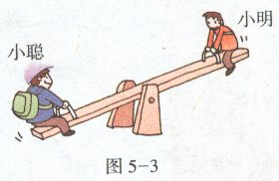
（5）要使代数式$\frac{x+3}{x−3}$有意义，x的值与3之间有什么关系？
二、探究新知：
2、议一议：
观察由上述问题得到的关系式，它们有什么共同的特点？

像v≤40，t≥6000，3x＞5，q＜p+2，x≠3这样，用符号“＜”（或“≤”），“＞”（或“≥”），“≠”连成的数学式子，叫不等式（inequality）。这些用来连接的符号统称不等号（inequality symbol）
3、讲解例题
例1 根据下列数量关系列不等式：
（1）a是正数；
（2）y的2倍与6的和比1小；
（3）x²减去10不大于10；
（4设）a，b，c为一个三角形的三条边长，两边之和大于第三边.
- 做一做：
（1）已知x₁=1，x₂=2，请在数轴上表示出x₁，x₂的位置；
（2）x＜1表示怎样的数的全体？
4、归纳：x＜a表示小于a的全体实数，在数轴上表示a左边的所有点，不包括a在内（如图5—4）；x≥a表示大于或等于a的全体实数，在数轴上表示a右边的所有点，包括a在内（如图5一5）；b＜x＜a（b＜a＝表示大干b而小于a的全体实数，在数轴上表示如图5一6.你能在数轴上分别类似地表示x＞a，x≤a和b≤x＜a（b＜a＝吗？
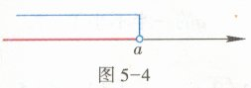

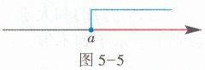

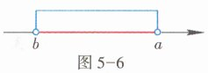

5、讲解例2
一座小水电站的水库水位在12～20m（包括12m，20m）时，发电机能正常工作。设水库水位为x（m）.
（1）用不等式表示发电机正常工作的水位范围，并把它表示在数轴上；
（2）当水位在下列位置时，发电机能正常工作吗？①x₁=8；②x₂=10；③x₃=15；④x₄=19.
请用不等式和数轴给出解释.
三、巩固反思：
课内练习P₁₀₂ T₁ T₂ T₃
四、小结：
通过这节课的学习，你有哪些收获？

